ÁREA TEMÁTICA No 1

PRÁCTICO 1: TEORÍA DE LA INFORMACIÓN

CANTIDAD DE INFORMACIÓN - ENTROPÍA

1. Análisis de Capacidad e Información en Imágenes Digitales
a) Suponga una imagen de alta definición (HD) dividida en una matriz de 1920 por 1080 píxeles. Indique la cantidad máxima teórica de información (en bits y en Megabytes) que proporciona este cuadro si está codificado en 24 bits por píxel.

1 pixel -> 24 bits de info.
1920*1080 = 2.073.600 pixeles
2.073.600 * 24 = 49.766.400 bits de información
49.766.400/(8*1024*1024)= 5,93 Megabytes de información

b) Luego, considere una imagen en resolución 4K (3840 x 2160 píxeles). ¿Cuánta información máxima se genera si se codifica en formato HDR (High Dynamic Range) utilizando 10 bits por cada canal de color (Rojo, Verde y Azul)?

Por pixel: 3 canales* 10 = 30 bits de información
3840*2160 = 8.294.400 pixels
30 * 8.294.400 = 248.832.000 bits de información
248.832.000/(8*1024*1024)= 29,66 Megabytes de información

c) Análisis teórico: La cantidad de información calculada en los incisos anteriores, ¿Representa la información "real" (Entropía) de una fotografía o únicamente su capacidad máxima de almacenamiento? Justifique su respuesta explicando el concepto de redundancia espacial.

La cantidad de información calculada representa la capacidad máxima de almacenamiento, ya que si estas fueran la entropía de una fotografía, cada uno de los píxeles de la imagen tendría que ser completamente aleatorio e independiente de todos los demás. En una fotografía del mundo real, esto nunca ocurre. En cualquier imagen natural o representativa, existe una altísima correlación estática entre los píxeles adyacentes. Este fenómeno se conoce como redundancia espacial.
Si un píxel en la esquina superior de un paisaje representa el cielo azul, existe una probabilidad extremadamente alta de que los miles de píxeles que lo rodean tengan exactamente el mismo valor de 30 bits, o uno que varíe de manera casi imperceptible. Como el valor de los píxeles vecinos es tan predecible a partir de su entorno, estos aportan muy poca información "nueva" al sistema.

2. Cantidad de Información en Modelos de Predicción de Texto:
Un sistema de autocompletado en un dispositivo móvil debe predecir la siguiente palabra que escribirá un usuario.
a) Si el vocabulario total del diccionario del sistema es de 15.000 palabras y, al iniciar una frase, el sistema asume a priori que cualquier palabra es equiprobable, ¿cuánta información (en bits) se genera al elegir una palabra exacta?
P(palabra)=1/15000=0,00006
I(palabra)= log₂ 1/P(palabra)= log₂ 1/0,00006= 14,0246779737156 bits

b) Suponga que, analizando el contexto de las palabras anteriores, un modelo de Inteligencia Artificial determina que sólo hay 5 palabras lógicas posibles para continuar la frase, siendo estas 5 opciones equiprobables. ¿Cuánta información se genera ahora al confirmar cuál de esas 5 es la palabra correcta?

P(palabra)=1/5=0,2
I(palabra)= log₂ 1/P(palabra)= log₂5=2,3219 bits

c) ¿Qué cantidad de información (en bits) aportó el contexto procesado por la Inteligencia Artificial al sistema? Explique qué significa este valor en términos de incertidumbre.
La cantidad de información que aportó la IA se puede obtener mediante la diferencia entre la cantidad de información inicial y la final:
ΔI = 13.87 bits - 2.32 bits = 11.55 bits
En términos de incertidumbre, este valor significa que el procesamiento de contexto de la IA aportó 11.55 bits de información al sistema, reduciendo la cantidad de opciones probables.

3. Propiedades Matemáticas de la Información
a) Demostrar las siguientes igualdades correspondientes a la propiedad de cambio de base de los logaritmos:

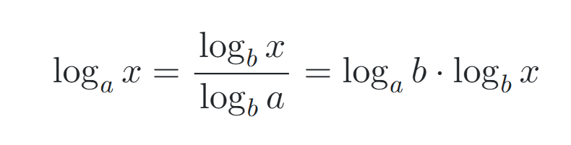
Para la primera igualdad (1)
Asignamos una variable a la primera expresión y teniendo en cuenta la definición fundamental del logaritmo, sabemos que
Luego, aplicando el logaritmo en base “b” a ambos miembros, nos queda: 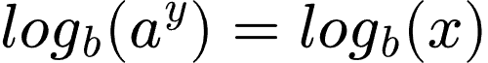
Si a lo anterior le aplicamos la propiedad de potencia del logaritmo, resulta en: 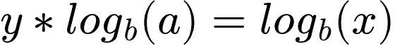
Despejando “”, obtenemos: 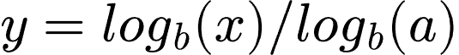

Por último, teniendo en cuenta la primera equivalencia, sabemos que:

Con lo que queda demostrada la primera igualdad.
Probando la segunda igualdad: (2)

Teniendo en cuenta lo anterior, esto es, que hemos demostrado que , vamos a tomar el caso particular donde x=b para luego:

Luego, podemos aplicar la identidad fundamental que dice que 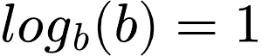

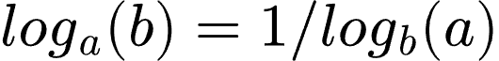

Multiplicando en ambos miembros de la igualdad anterior por 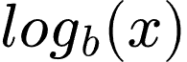, nos queda:

Por transitividad de la primera demostración, queda formalmente demostrado que:

b) Justificación Teórica: Indique en qué situaciones prácticas de la Teoría de la Información resulta indispensable utilizar esta propiedad de cambio de base (Pista: Relacione este concepto con las unidades de medida de la información).

En la Teoría de la Información formalizada por Claude Shannon, la entropía de una variable aleatoria discreta  con función de masa de probabilidad  se define como:
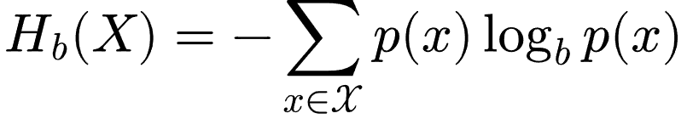

La base b elegida para el logaritmo determina la unidad de medida de la información. La propiedad de cambio de base es indispensable en tres situaciones prácticas fundamentales:
- Conversión entre unidades de información:
  - Bits (b = 2)
  - Nats (b = \epsilon)
  - Hartleys / Dits / Bans (b = 10)
Gracias a la propiedad demostrada, la conversión de entropía entre dos unidades no requiere calcular la sumatoria de probabilidades, sino multiplicar por un factor de escala constante:
- Optimización analítica y cálculo de la capacidad de canal: en problemas de optimización matemática (como maximizar la información mutua  sobre un canal continuo sujeto a restricciones de potencia mediante multiplicadores de Lagrange), el uso de  introduce constantes molestas en las derivadas (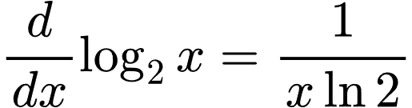). Los teóricos calculan el gradiente en base natural () y aplican el cambio de base al final para expresar la capacidad del canal formalmente en bits por canal de uso (bits per channel use).
- Codificación D-aria: cuando la compresión de datos o codificación de canal se realiza sobre alfabetos no binarios de tamaño  (por ejemplo, modulación multinivel QAM o codificación Huffman ternaria), la longitud media del código  se acota por la entropía en base :
El cambio de base permite calcular 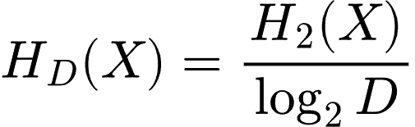, adaptando directamente la información teórica expresada en bits al espacio de estados del hardware transmisor.
4. Entropía en Sistemas de Reconocimiento Automático

En el desarrollo de un modelo de Machine Learning para la traducción automatizada, el sistema debe clasificar 5 configuraciones básicas (c₁,c₂, c₃, c₄, c₅). Tras analizar un corpus de datos, se determina que la configuración c₁ es la más frecuente, con una probabilidad p=1/3, mientras que las otras cuatro configuraciones son equiprobables con p=1/6 cada una.
a) Calcula la cantidad de información individual que aporta la detección de cada configuración.
I(C_{2,3,4,5}) = log₂ 1/(1/6)=2,5849625007
I(C₁)=log₂ 1/(⅓)=1,5849625007 1,29248125

b) Calcula la entropía total de esta fuente de información.

H(S)= ⅙*2,5849625007 *4 +⅓ * 1,5849625007= 3,308270834

c) Si el sistema se calibra para que todas las configuraciones tengan exactamente la misma probabilidad de aparición, ¿la entropía aumentaría o disminuiría? Justifica tu respuesta.
La entropía aumentaría, ya que, cuando los símbolos de una fuente de información son equiprobables la entropía aumenta, debido a que depende de la probabilidad de la sucesión de los símbolos.

5. Entropía Máxima vs. Entropía Real en un Pipeline de Datos
Un pipeline de backend clasifica las peticiones entrantes de los usuarios en 8 categorías o intenciones distintas.
a) Demuestra matemáticamente que si el balanceador de carga distribuye las peticiones de forma tal que las 8 categorías tienen exactamente la misma probabilidad de ocurrir, el sistema alcanza su máxima incertidumbre (entropía máxima). ¿Cuál es ese valor en bits?
Si el balanceador de carga distribuye las peticiones de forma que las 8 categorías tienen la misma probabilidad de ocurrir, se alcanza la máxima incertidumbre. Esto se debe a la propiedad de la entropía que se maximiza ante la equiprobabildad de sucesos o símbolos.
Sabemos que:
- 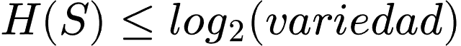, es decir, la entropía de un sistema siempre es menor o igual que el logaritmo en base 2 de la variedad (siempre que midamos la información en bits usamos logaritmo en base 2), donde la variedad representan las 8 categorías de peticiones en nuestro ejemplo.
- Cuando los sucesos son equiprobables, se cumple que 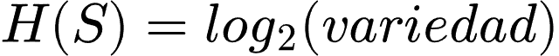, que en nuestro caso sería . Ese es valor máximo de incertidumbre que alcanza nuestro sistema en bits.

b) Al pasar el sistema a producción, se observa que el tráfico real está fuertemente sesgado, respondiendo a la siguiente distribución de probabilidades: . Calcula la entropía real del sistema en producción.

Entropía real:

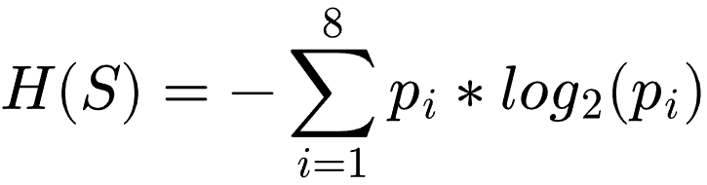

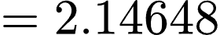 bits

c) Compara ambos resultados (inciso a vs inciso b). ¿Qué nos dice esta diferencia (caída de entropía) sobre la predictibilidad del comportamiento de los usuarios?

En el primer inciso demostramos que la entropía máxima de nuestro sistema alcanza un valor de 3 bits, mientras que en un despliegue real, la entropía calculada fue de 2,14648 bits. La diferencia fue de 0,85352 bits.
Se puede observar a simple vista como la entropía disminuye ante la falta de uniformidad en la distribución de probabilidades de los sucesos, en nuestro caso las categorías de las peticiones.
Esta diferencia nos dice que una caída de la entropía es consecuencia de un comportamiento más predecible de los usuarios en referencia a las peticiones que realizan. Es decir, ciertas categorías ahora tienen una mayor probabilidad de ingresar al pipeline por sobre otras. A mayor predictibilidad de sus acciones, menor incertidumbre, menor información fluye, por lo tanto, la cantidad de información promedio (entropía) también se decrementará.

6. Entropía Teórica vs. Redundancia en el Lenguaje
Considere un alfabeto teórico de 27 letras.
a) Calcule la cantidad de información (Entropía Máxima) que genera la elección de 1 sola letra, una secuencia de 2 letras y una secuencia de 3 letras, asumiendo a priori que todas las letras son equiprobables y la elección de cada letra es completamente independiente de las demás.
Ante una situación de equiprobabilidad de ocurrencia de las 27 letras y dado que la elección de cada letra es completamente independiente de las demás, tenemos:

- La elección de una sola letra entra 27 aprotaa la siguiente información: 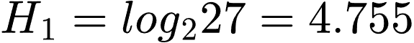 bits de información.
- En el caso de una secuencia de dos letras, tenemos 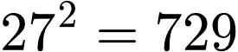 posibles combinaciones, por lo tanto aporta bits de información.
- En el caso de una secuencia de tres letras, la lógica es la misma que en el caso de dos: bits de información.
Observación: Para la elección de una sola letra en este escenario ideal, vemos que aporta 4,755 bits de información. Luego en el caso de una secuencia de las dos letras resulta que la información que aporta es el doble de 4,755 y para una secuencia de tres letras aporta el triple. Esto es así debido a que cada letra es independiente de la otra, lo que se podría generalizar como para secuencias de n letras independientes en un alfabeto de 27 letras.

b) Si pasamos de este "alfabeto teórico" al uso real del idioma español, el principio de equiprobabilidad desaparece. Explique por qué sucede esto y cómo afecta al valor de la entropía real de un carácter.
Cuando pasamos del “alfabeto teórico” al uso real de la lengua, el principio de equiprobabilidad desaparece. En el caso de nuestro idioma español (aunque aplicable a los demás idiomas) no todos los caracteres tienen la misma probabilidad de aparecer en un archivo de texto como se puede ver a continuación:
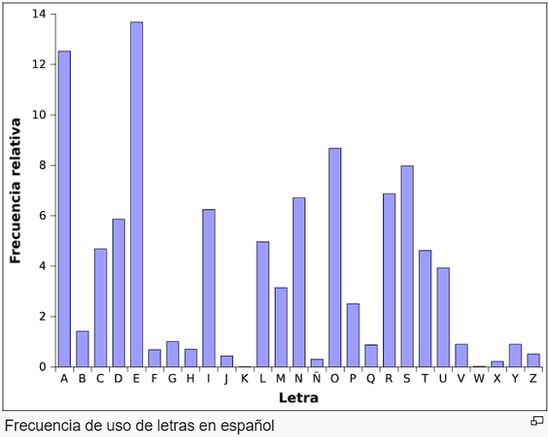
Esta tabla de frecuencias demuestra que ya existen símbolos con más probabilidades de ocurrencia que otros.
c) En el idioma español tampoco se cumple el principio de independencia (las letras están condicionadas por las anteriores). Dé un ejemplo de dependencia fuerte entre dos letras en español y explique conceptualmente qué sucede con la cantidad de información generada al leer la segunda letra.
Cuando escribimos una palabra y colocamos la primera letra, las probabilidades de ocurrencia de las letras cambiarán para el siguiente caracter de dicha palabra; es decir, no solo existen letras que aparecen con más frecuencia que otras, pero también al seleccionar ciertas letras, la probabilidad de ocurrencia se verá condicionada por aquellas palabras/letras que ya escogimos.
Por ejemplo: En español, si aparece la letra Q, la probabilidad de que el siguiente carácter sea U es mucho mayor que la de que sea cualquier otra letra, ya que muy probablemente estemos queriendo escribir la palabra “Qué”, “Queso”, “Quién”, etc.; esto se debe a que ciertas combinaciones de letras (en este caso QU) son más fuertes que otras.
Como 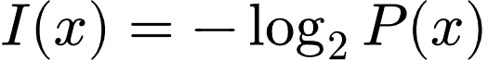 es la información que aporta cada letra , si 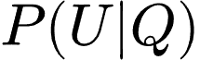 (probabilidad de que ocurra U dado Q) es muy alta, entonces será muy baja. En resumen: Como la U es muy probable dado Q, observar una U después de una Q aporta poca información.

7. Computación Ternaria y Economía de la Base (Radix Economy)

En 1958, la Universidad Estatal de Moscú construyó la computadora "Setun", la cual no utilizaba lógica binaria (bits, base 2), sino lógica ternaria (trits, base 3). Los ingenieros se basaron en el teorema de la "Economía de la Base", el cual postula que el costo de hardware  de un registro es proporcional a la cantidad de dígitos necesarios 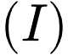 multiplicada por los niveles de voltaje que debe distinguir cada dígito (la base ). Es decir, 
Para un sistema que debe poder representar  de estados diferentes:
a) Calcule cuántos "bits" ( b=2 ) y cuántos "trits" ( b=3 ) enteros se necesitan como mínimo. Aplique la fórmula de costo para ambos y demuestre aritméticamente cuál arquitectura es más económica.

Con 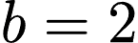
20 bits


Con 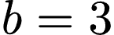
13 bits


Con 
10 bits


Hemos demostrado como usando una base se tiene menor costo .
b) Más allá de comparar base 2 y base 3, demuestre analíticamente (utilizando la primera derivada) cuál es la base teórica (número real absoluto) que minimiza la función de costo  para cualquier valor de .
Como 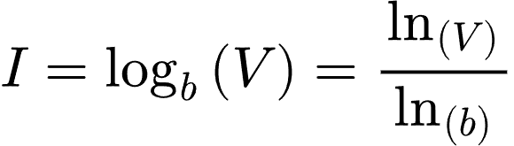 , si entonces:
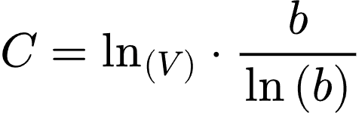
Luego, se deriva respecto a b y se iguala a cero:
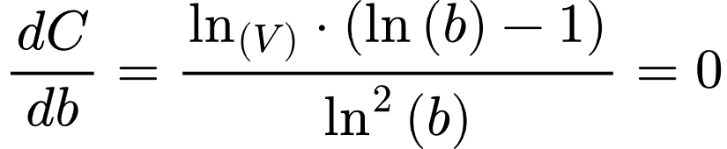

Como 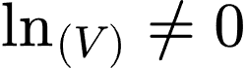 y 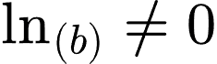 , entonces:
ñ
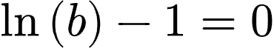
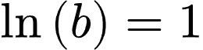
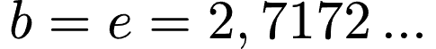

Como necesitamos un número entero para la base , la base teórica que minimiza la función de costo es .

c) Si la base 3 es matemáticamente superior, investigue o deduzca por qué la industria global abandonó proyectos como la "Setun" y adoptó el estándar binario.
El proyecto SETUN tuvo únicamente 15 años de desarrollo (1958-1973), período en el cual el ingeniero Nikolai P. Brusenzov comienza a experimentar con núcleos de ferrita, a falta de semiconductores y sin posibilidad de usar válvulas de vacío. Es en ese contexto, Brusenzov se da cuenta de que los núcleos de ferrita, dispuestos de una manera particular, pueden almacenar tres estados discernibles, evento a partir del cual se comenzaron a desarrollar máquinas que operaban con “trits”.
No sólo fue una justificación teórica, durante las pruebas oficiales del gobierno, la máquina funcionó durante 3 semanas seguidos sin fallos, dejando constancia de la robustez del sistema y que, para la tecnología de la época, llamaba bastante la atención.
La razón por la cual no prevaleció el estándar ternario frente al binario no fue un fallo técnico ni un desperfecto producto del sistema de codificación, sino un muro burocrático que poco le importaba la innovación y fue muy testarudo al no querer mirar con más detenimiento lo que tenía para aportar el proyecto. El comité estatal de radioelectrónica decidió frenarlo por “despilfarro de fondos”, a pesar de que dicho comité en ningún momento liberó dinero al mismo. Se dieron razones meramente económicas para dejar de avanzar con la SETUN, pero parecía que había algo más.
Más adelante, cuando Checoslovaquia tuvo la intención de fabricar en masa estas computadoras dentro del propio bloque socialista, las autoridades soviéticas también la vetaron alegando que “la producción debía ser nacional”, las mismas autoridades que se negaban a avanzar con el proyecto. En 1965, la fabricación de "Setun" se detuvo y fue reemplazado por un ordenador binario del mismo rendimiento pero más de 2,5 veces más caro.
A pesar de las trabas burcráticas, se lograron producir a penas 50 unidades, usadas en instituciones de educación superior, academias militares y centros metereológicos, donde mostraron su superioridad técnica y alta robustez en condiciones críticas de operación. Lamentablemente, esa fue la única prueba del potencial que guarda esta tecnología.
Finalmente, Brusenzov decidió seguir y construyó el “SETUN 70”, una versión mejorada. Pero la historia se volvió a repetir: el laboratorio quedó abandonado en un ático y la máquina original que todavía funcionaba fue desarmada en partes.
Esta historia muestra como el progreso guíado por mentes brillantes sólo se abre paso si el sistema lo permite. Desafortunadamente, los funcionarios en la URSS tenían opiniones negativas sobre estas innovaciones e intentaron detener el proyecto a toda costa con tal de permanecer en el estándar binario, adoptado internacionalmente.

8. Árboles de Decisión y Capacidad de Información

Se tienen 12 monedas de apariencia idéntica, pero se sabe que exactamente una de ellas es falsa y tiene un peso diferente al resto (no se sabe a priori si es más pesada o más liviana). Usted dispone de una balanza de platillos clásica.

a) Sabiendo que cada pesada en la balanza (equilibrio, se inclina a la izquierda, se inclina a la derecha) genera una cierta cantidad de información, demuestre matemáticamente por qué son necesarias exactamente 3 pesadas para encontrar la moneda falsa y determinar su anomalía de peso.

Incertidumbre inicial:

Sabiendo que tenemos 12 monedas idénticas y que, por tanto, no podemos determinar: primero, cuál es la falsa, y segundo, si la falsa es más pesada (H) o más liviana (L), podemos decir que existen 24 posibles escenarios a priori (por ejemplo: la moneda 1 es pesada, la moneda 1 es liviana, etc.).
Asumiendo que todas las hipótesis son equiprobables (con probabilidad 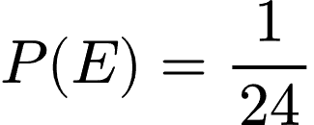), la incertidumbre o entropía inicial  del sistema es: 

Capacidad de información en una pesada:

Una balanza de platillos clásica tiene exactamente 3 resultados posibles por cada pesada: equilibrio (), se inclina a la izquierda (), se inclina a la derecha ().
La cantidad máxima de información que puede generar un evento con 3 resultados ocurre cuando todos son equiprobables (probabilidad de  cada uno). Así, la capacidad máxima de información por pesada () es:

Número mínimo de pesadas ():

Al realizar pesadas independientes, la información máxima acumulada es 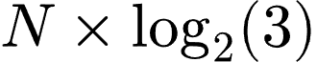 bits. Para eliminar completamente la incertidumbre, la información total obtenida debe ser mayor o igual a la incertidumbre inicial:

Evaluamos los valores enteros de :

- Para : 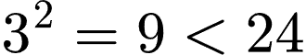, la información máxima que se puede obtener en 2 pesadas es bits, insuficiente para resolver los 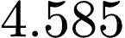 bits de incertidumbre.
- Para : 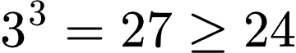, la informaci\acute{o}n m\acute{a}xima obtenida en 3 pesadas es bits, lo cual es suficiente para cubrir los bits requeridos).

Por lo tanto, queda demostrado matemáticamente que son necesarias exactamente 3 pesadas como mínimo para encontrar la moneda falsa y determinar su anomalía.

b) Esquematice la metodología (el árbol de decisiones) de la primera pesada y de todas sus ramas para demostrar cómo se divide el espacio de incertidumbre respetando la base ternaria calculada.

Para respetar la base ternaria de manera óptima en la primera pesada, debemos dividir las 24 hipótesis de la forma más equitativa posible (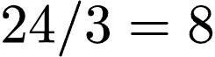 hipótesis por rama). Esto se logra dividiendo las 12 monedas en tres grupos de 4 monedas:

- Grupo A: 
- Grupo B: 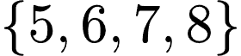
- Grupo C: 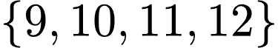 (monedas sin pesar)

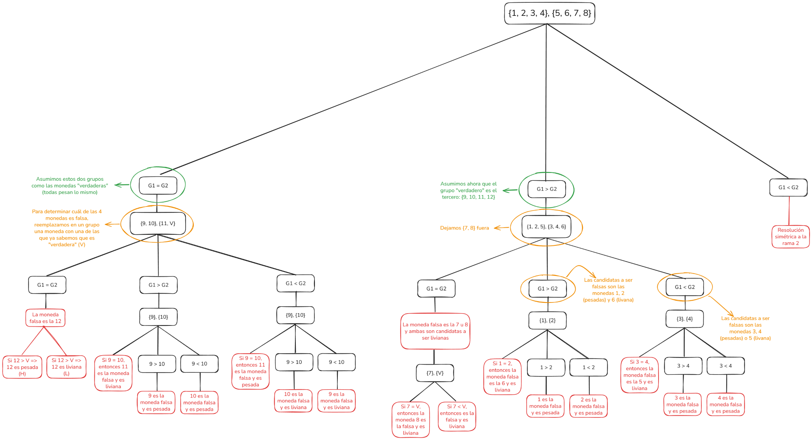

9. Información y Reducción de Incertidumbre
En un programa de preguntas, el candidato debe encontrar un premio oculto detrás de una de tres puertas. El premio está detrás de cada puerta con igual probabilidad; una cabra está detrás de las otras dos puertas. Primero, el candidato elige una puerta.

a) ¿Cuál es la probabilidad de que el premio esté detrás de la puerta elegida?

La probabilidad de que el premio esté detrás de la puerta elegida es de 1/3, mientras que la probabilidad de abrir una puerta que contenga una cabra es de 2/3, representando las dos cabras en las dos puertas restantes.

b) El presentador del juego sabe detrás de qué puerta está oculto el premio. En lugar de abrir la puerta elegida, abre una de las otras dos puertas que contiene una cabra. Ahora, ofrece al candidato cambiar a la única puerta cerrada que queda. ¿Cuál es la probabilidad de ganar el premio cambiando de puerta?

En comparación al inciso anterior, aquí la situación cambia. Al abrirse una de las puertas, se actualiza la distribución de probabilidad a posteriori. Sin embargo, es incorrecto suponer que, al quedar dos puertas restantes, las probabilidades se reducen a 1/2 para cada puerta. La realidad es que el jugador eligió una puerta y el presentador, influenciado por la decisión del jugador, opta por elegir otra. Es decir, la decisión del presentador fue condicionada por la acción del jugador.
El análisis se divide en dos escenarios mutuamente excluyentes:
- El jugador eligió originalmente la puerta con el premio (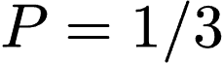): El presentador abre cualquiera de las otras dos puertas con cabra. Si el jugador cambia de opción, pierde.
- El jugador eligió originalmente una puerta con cabra (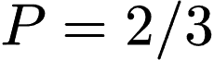): El presentador está forzado a abrir la única otra puerta que contiene la cabra restante. Por lo tanto, la puerta que queda cerrada contiene necesariamente el premio. Si el jugador cambia de opción, gana.
En conclusión, dado que la probabilidad a priori de haber seleccionado una cabra es de 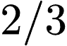, cambiar de puerta transfiere directamente esa probabilidad de éxito al jugador, duplicando sus chances de obtener el premio frente a mantener la elección inicial.
c) Análisis de la Información: En términos de la Teoría de la Información, el estado inicial del juego posee una incertidumbre máxima. Cuando el presentador abre una puerta con una cabra, está transmitiendo un "mensaje" al candidato. Calcule la Entropía inicial del sistema y explique conceptualmente por qué la acción del presentador inyecta Información al sistema, rompiendo la equiprobabilidad.

Sea la variable aleatoria discreta que representa la ubicación del premio entre las tres puertas posibles 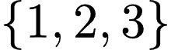. En el estado inicial, la distribución es uniforme:
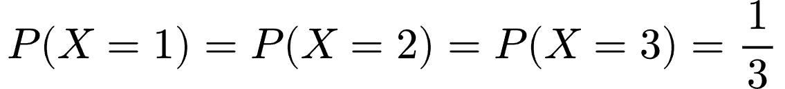
La entropía de Shannon  mide la incertidumbre inicial del sistema:
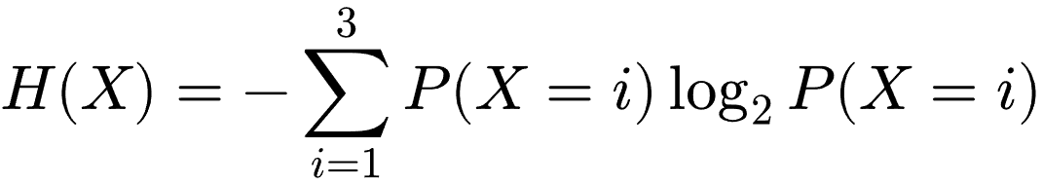
Por lo tanto, la entropía inicial del sistema es de , lo cual representa la máxima incertidumbre posible para tres estados equiprobables.
El presentador no elige al azar; opera bajo dos restricciones deterministas: nunca abre la puerta elegida por el concursante y nunca abre la puerta del premio.
Al abrir una puerta con una cabra, el presentador envía un mensaje . La entropía condicional  disminuye, lo que significa que el mensaje aporta información mutua .
- La puerta seleccionada originalmente retiene su probabilidad a priori 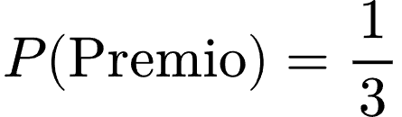 porque fue elegida a ciegas antes de la transmisión del mensaje.
- La información del descarte no se distribuye de forma simétrica: toda la probabilidad acumulada del conjunto no elegido () colapsa exclusivamente sobre la única puerta cerrada restante.
La nueva distribución de probabilidad pasa de ser uniforme 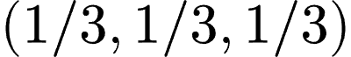 a una distribución asimétrica 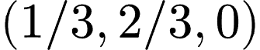. La entropía residual del sistema pasa a ser:
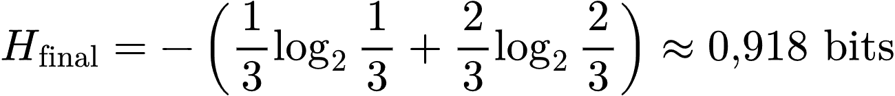
La diferencia es exactamente la cantidad de información que la acción del presentador inyectó al jugador.

PRÁCTICO 2: CANAL DE INFORMACIÓN

1. Canal de Clasificación y Probabilidades a Posteriori
Un sistema de ruteo automático de tickets de soporte procesa tres tipos de intenciones de entrada (a₁, a₂, a₃ ). El algoritmo las procesa y emite tres posibles etiquetas de salida para derivar el ticket (b₁, b₂, b₃). Debido a ambigüedades en el texto, el algoritmo comete errores de clasificación, comportándose como un canal ruidoso definido por la siguiente matriz de transición P( b_{j}|a_{i} ) :

 | b₁ | b₂ | b₃
a₁ | 0,7 | 0,2 | 0,1
a₂ | 0,3 | 0,4 | 0,3
a₃ | 0,5 | 0,3 | 0,2

Sabiendo que el tráfico real de la plataforma presenta la siguiente distribución:
P(a₁) = 0,4, P(a₂) = 0,3, P(a₃) = 0,3 .
a) Calcule las probabilidades absolutas de salida . ¿Qué porcentaje total de tickets recibe cada etiqueta?
P(b_{j}) =$\sum_{i=1}^{n}{}P(a_{i})*P(b_{j}|a_{i})$
P(b₁) = 0,4*0,7+0,3*0,3+0,3*0,5= 0,52
P(b₂) = 0,4*0,2+0,3*0,4+0,3*0,3= 0,29
P(b₃) = 0,4*0,1+0,3*0,3+0,3*0,2= 0,19

La etiqueta b₁ recibe el 52% del tráfico.
La etiqueta b₂ recibe el 29% del tráfico.
La etiqueta b₃ recibe el 19% del tráfico.

b) Calcule la matriz de probabilidades condicionales hacia atrás .

$P(a_{i}|b_{j})=\frac{P(b_{j}|a_{i}) P(a_{i})}{P(b_{j})}$

$P(a_{1}|b_{1})=\frac{0,7 * 0,4}{0,52}=\frac{0,28}{0,52}=0,5385$
$P(a_{1}|b_{2})=\frac{0,2 * 0,4}{0,29}=\frac{0,08}{0,29}=0,2759$
$P(a_{1}|b_{3})=\frac{0,1 * 0,4}{0,19}=\frac{0,04}{0,19}=0,2105$

$P(a_{2}|b_{1})=\frac{0,3 * 0,3}{0,52}=\frac{0,09}{0,52}=0,1731$
$P(a_{2}|b_{2})=\frac{0,4 * 0,3}{0,29}=\frac{0,12}{0,29}=0,4138$
$P(a_{2}|b_{3})=\frac{0,3 * 0,3}{0,19}=\frac{0,09}{0,19}=0,4736$

$P(a_{3}|b_{1})=\frac{0,5 * 0,3}{0,52}=\frac{0,15}{0,52}=0,2884$
$P(a_{3}|b_{2})=\frac{0,3 * 0,3}{0,29}=\frac{0,09}{0,29}=0,3103$
$P(a_{3}|b_{3})=\frac{0,2 * 0,3}{0,19}=\frac{0,06}{0,19}=0,3158$

Matriz $P(a_{i}|b_{j})$:
 | b₁ | b₂ | b₃
a₁ | 0,5385 | 0,2759 | 0,2105
a₂ | 0,1731 | 0,4138 | 0,4736
a₃ | 0,2884 | 0,3103 | 0,3158

c) Si un operador observa que el sistema etiquetó un ticket como b₂, ¿cuál era la verdadera intención de entrada más probable para ese ticket específico?

Teniendo en cuenta nuestra matriz de probabilidades hacia atrás, la intención más probable es la a₂.

2. Canal Binario Asimétrico en Filtros Anti-Spam
Un modelo clasificador de Machine Learning actúa como un filtro anti-spam, comportándose analíticamente como un Canal Binario Simétrico (BSC). La entrada representa la naturaleza real del correo (X=0 para "Legítimo", X=1 para "Spam") y la salida es la decisión del filtro (Y=0 para "Bandeja de Entrada", Y=1 para "Carpeta Spam").
Estadísticamente, la probabilidad de error del canal simétrico es p=0,05 .
a) Construya la matriz completa de transición del canal y calcule la matriz de probabilidades conjuntas asumiendo una probabilidad a priori equiprobable para la fuente.

Probabilidad de acierto (Legítimo a Bandeja de Entrada / Spam a Carpeta Spam): 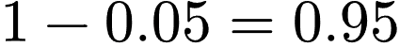

Matriz de 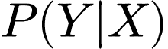

 |  | 
 | 0,95 | 0,05
 | 0,05 | 0,95

El enunciado indica una probabilidad a priori equiprobable para la fuente. Por lo tanto, 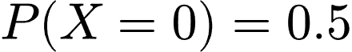 y 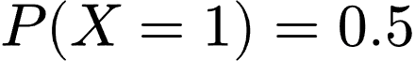.
Para hallar la probabilidad conjunta, utilizamos la fórmula :
La matriz conjunta 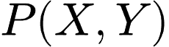 es:

 | 0,475 | 0,025
 | 0,025 | 0,475

b) Calcule la entropía de la fuente y el ruido del canal (Equivocación) .

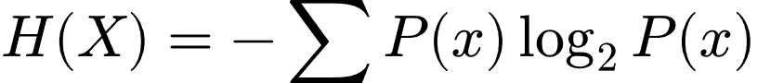

Ruido del canal:
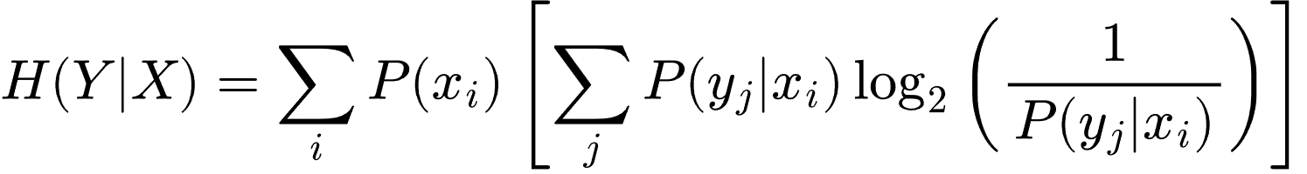

c) Obtenga la Información Mutua de este sistema en producción.

Primero, necesitamos la entropía de la salida H(Y). Sumando las columnas de nuestra matriz conjunta P(X,Y), obtenemos las probabilidades absolutas de salida:
Como Y también es equiprobable, su entropía H(Y) es 1 bit. Ahora calculamos la Información Mutua:

d) Calcule la Capacidad del Canal de ese canal.

3. Interfaz Determinista sin Ruido
Considere una conexión determinista entre dos microservicios. Existen tres mensajes posibles de entrada (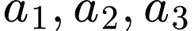) que se mapean de forma exclusiva y biunívoca a tres mensajes de salida (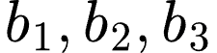).
a) Escriba la matriz de transición de este canal 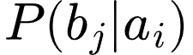.
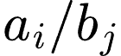 | 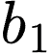 | 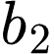 | 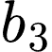
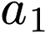 | 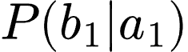 | 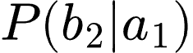 | 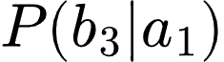
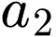 | 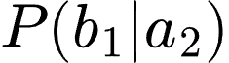 | 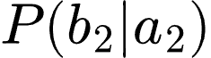 | 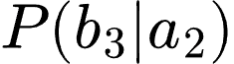
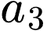 | 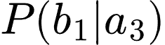 | 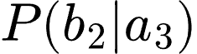 | 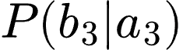

b) Proponga teóricamente una distribución de probabilidades para la fuente de entrada que maximice la entropía.
Recordemos que la información mutua es la cantidad de información que viaja desde el extremo emisor al receptor. Como  (equivocación) es una constante que depende de las caracterísiticas inherentes al canal de comunicación, no podemos modificarlo a voluntad para maximizar la entropía. Por lo tanto, nuestro objetivo es maximizar la entropía de salida  que equivale a maximizar la entropía de entrada .
Sabemos que se maximiza ante la equiprobabilidad de los sucesos 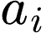, por lo que se propone la siguiente distribución de probabilidades:

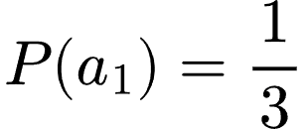 | 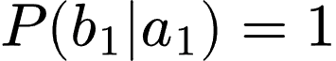 | 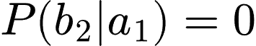 | 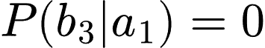
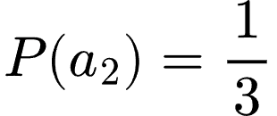 | 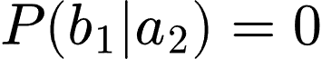 | 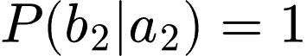 | 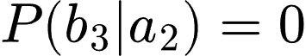
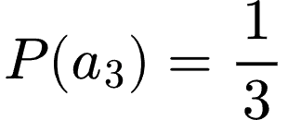 | 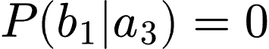 | 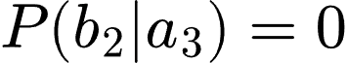 | 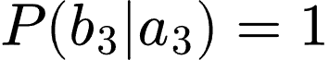

Esta es la matriz representativa de un canal determinista y sin ruido con 3 símbolos de entrada.

c) Demuestre analíticamente que, en un canal determinista, el ruido es nulo (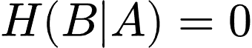) y la Información Mutua  es siempre igual a la entropía de la fuente .
Primero, calculamos las probabilidades de salida:
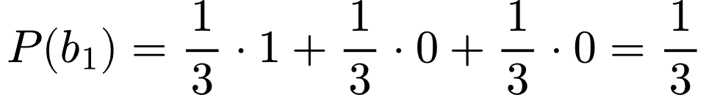
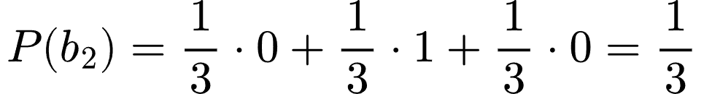
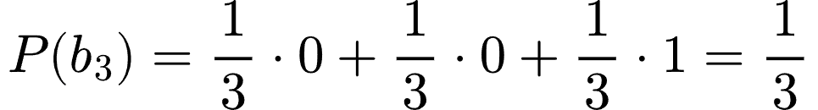
Ahora calculamos :
bits de información
Vemos como . La entropía de entrada es máxima, por lo que la entropía de salida también.
Ahora calculamos
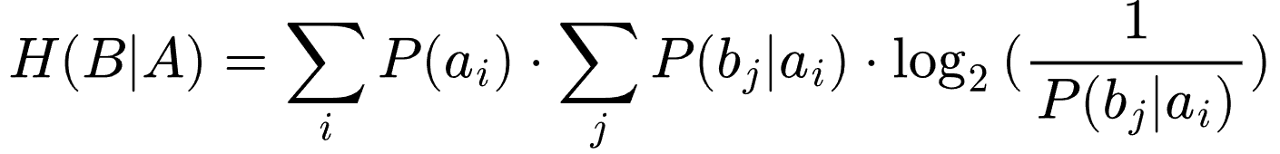.
El canal es uniforme (cada fila de la matriz es una permutación de los elementos de la primera), por lo que 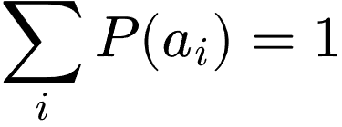. Entonces, el cálculo de la equivocación se reduce a:
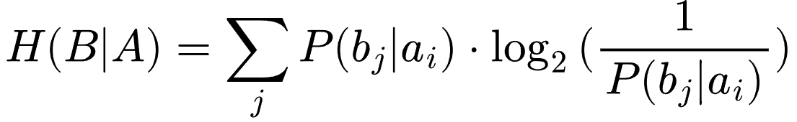 , tomando a como una constante, cualquiera sea .
bits de información.
Por último calculamos la información mutua:
Hemos demostrado que en un canal determinista el ruido es nulo y la información mutua es igual a la entropía de la fuente.
4. Codificación Básica e Información Transmitida
Dada una fuente de información que emite los símbolos 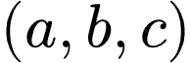 con probabilidades 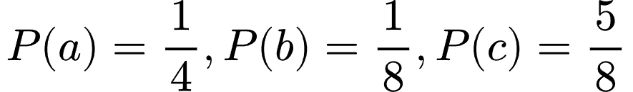 y que atraviesa el siguiente canal de comunicación:

 | a´ | b´ | c´
a | 1/4 | 2/4 | 1/4
b | 1/5 | 3/5 | 1/5
c | 1/3 | 1/3 | 1/3

a) Construya un árbol de codificación binaria válido (código prefijo) para la fuente y asigne el código correspondiente a cada símbolo de entrada .
Recordemos que para armar un código prefijo, la regla que tenemos que respetar siempre es que el código de un símbolo no puede ser el prefijo de otro.
Para este escenario elegimos usar el código de Huffman binario, así que seguiremos los siguientes pasos del algoritmo:
Paso 1: Ordenamos los símbolos de mayor a menor según su probabilidad de ocurrencia:
- con 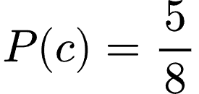
- con 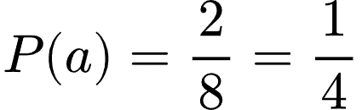
- con 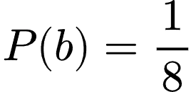
Paso 2: Repetimos el proceso de asociar los 2 símbolos de menor probabilidad en un nuevo símbolo cuya probabilidad es la suma de las probabilidades de los símbolos combinados
Paso 3: Se reordena la lista de probabilidades hasta que solo queden 2 símbolos
Paso 4: A los últimos 2 símbolos se les asigna cada uno de los símbolos de la base de codificación
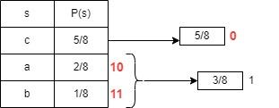
Resumen: Primero, los símbolos a y b, al ser los 2 de menor probabilidad resultaron en un nuevo símbolo cuya probabilidad es la suma de sus probabilidades individuales. Luego quedamos con 2 símbolos, por lo que quedamos en condiciones de generar los códigos: El símbolo c recibe el código 0 y el símbolo que resulta de combinar a y b se le asigna el código 1. Todavía a y b no tienen código asignado para cada uno, por lo que volvemos un paso atrás con el código del símbolo combinado y completamos para a y b el código 1 con cada uno de los símbolos de la base binaria, resultando en que a recibe el código 10 y b recibe el código 11.
Se verifica que es un código prefijo, es decir, ningún código es prefijo de otro.

b) Analice la matriz de transición provista. ¿Se trata de un canal uniforme? Justifique brevemente su respuesta observando las filas y columnas.
En un canal uniforme resulta que para cualquier fila, los elementos de la misma son una permutación de los elementos de la primera. Observando a simple vista vemos que para cada fila las probabilidades no son las mismas ni resultan de una permutación de la primera. Por lo tanto, concluímos con que el canal no es uniforme.
c) Calcule la entropía de la fuente y la Información Mutua para determinar cuánta información realmente logra atravesar el canal sin alterarse por el ruido.
Entropía de la fuente:
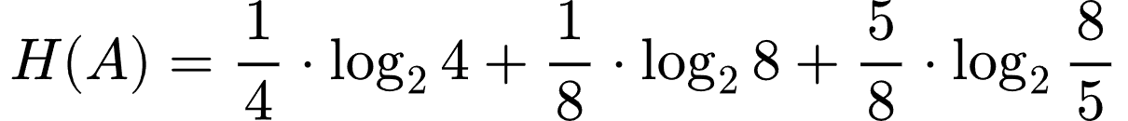
bits de información
Probabilidades de salida:
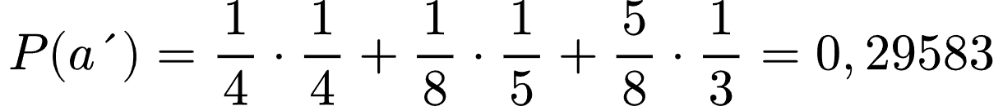
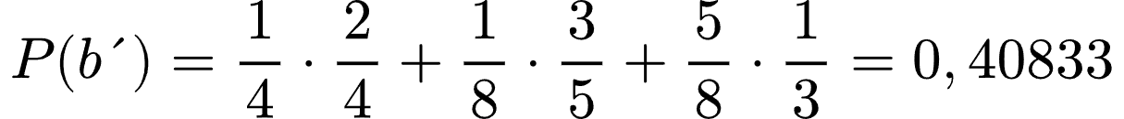
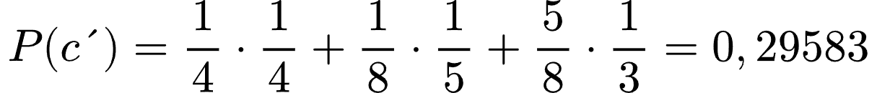
Entropía de salida:
bits
Ruido del canal:
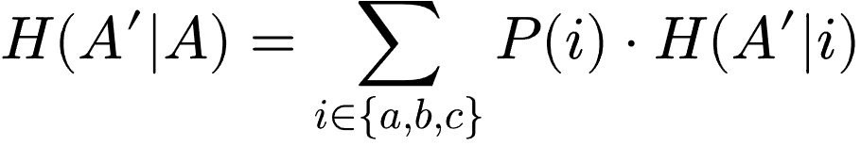
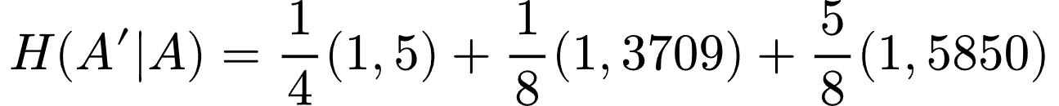
bits
Información mutua:
bits de infomración

Podemos observar como muy poca información fluye en el canal debido a un elevado nivel de ruido en el mismo.

PRÁCTICO DE MÁQUINA 1

https://github.com/GuadaDiaz/TI-2026-Grupo-8.git

1. Análisis de Información en Señales de Audio (Formato WAV)

El formato WAV sin compresión (PCM) almacena las muestras de audio de forma secuencial. El objetivo de este ejercicio es analizar la cantidad de información real que transporta una señal de audio.

Desarrollar una aplicación de software (en lenguaje a elección) que analice la distribución estadística de la información y la estructura interna de archivos de audio crudos y comprimidos. Se recomienda utilizar un archivo .wav y un archivo .mp3 que contengan exactamente la misma pista de audio para realizar la comparativa.

a) Carga y Validación: Solicitar la ruta de ambos archivos y validar programáticamente que las extensiones y/o los formatos correspondan efectivamente a WAV y MP3.

b) Análisis de Cabecera (Manipulación de bytes): Para el archivo WAV, el programa debe leer y aislar la cabecera estándar (RIFF/WAVE) e imprimir por pantalla sus datos principales (por ejemplo: identificadores "RIFF" y "WAVE", tamaño del archivo, frecuencia de muestreo, etc.).

c) Distribución de Probabilidades: Leer el contenido de ambos archivos byte por byte (valores del 0 al 255) y calcular la frecuencia relativa de aparición de cada símbolo para obtener su distribución de probabilidad (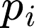 ).

d) Histogramas: Generar y mostrar el gráfico del histograma de frecuencias para ambos archivos, permitiendo una comparación visual.

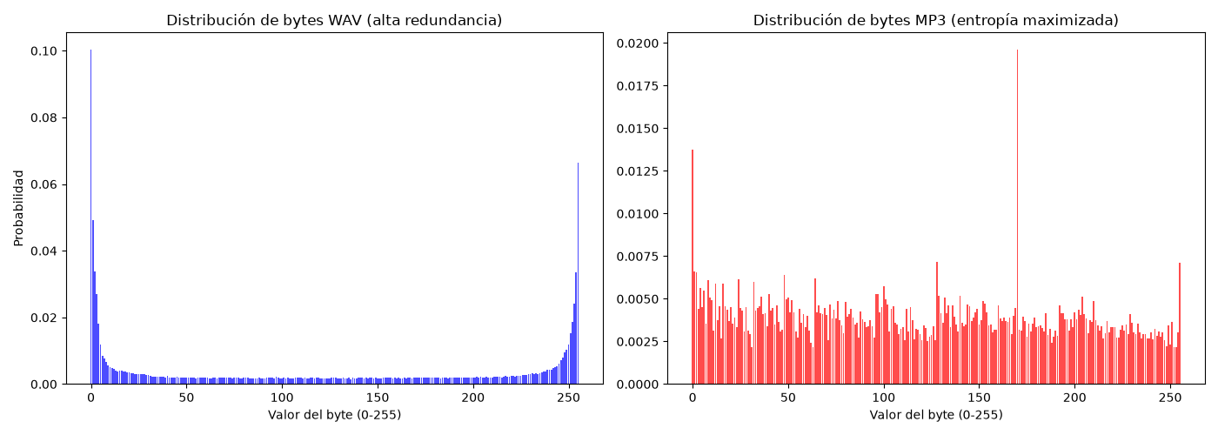

e) Cálculo de Entropía: A partir de las probabilidades obtenidas, calcular la entropía empírica de ambas fuentes utilizando la fórmula de Shannon:

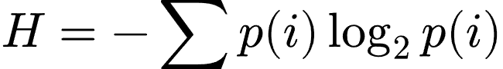

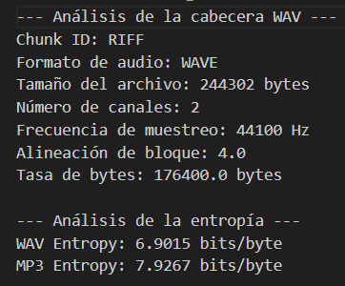

f) Comparar los valores de entropía obtenidos y la forma de los histogramas. Explicar desde la Teoría de la Información por qué se produce esta diferencia radical entre un archivo de audio sin compresión y uno comprimido.
Al contrastar los valores de entropía y los histogramas, se evidencia el impacto directo de la compresión en la distribución probabilística de la fuente de información. En el archivo WAV (PCM sin compresión), el histograma revela una alta concentración de probabilidad en los bytes de los extremos (0 y 255). Esto ocurre porque el audio crudo contiene alta redundancia temporal; los silencios y señales de baja intensidad generan cadenas repetitivas de bytes. Esta predictibilidad estructural explica su entropía empírica más baja (6.90 bits/byte).
Por el contrario, el archivo MP3 exhibe una entropía de 7.92 bits/byte, próxima al límite teórico de 8 bits. Su histograma demuestra una distribución significativamente más uniforme, ya que los algoritmos de compresión con pérdida (modelado psicoacústico y codificación de entropía) tienen como objetivo erradicar la redundancia de los datos. Al codificar únicamente la información impredecible, la probabilidad de aparición de los símbolos se equilibra, transformando el flujo binario en un comportamiento estadísticamente similar al ruido aleatorio.
Formato Wav.
El formato Wave es un subconjunto de la especificación RIFF de Microsoft para formatos multimedia. Los formatos RIFF se caracterizan por una cabecera más una secuencia de bloques de datos.
En este sentido el formato Wav divide el archivo en dos bloques, un primer bloque que representa el formato de los datos así como su muestra, y un segundo bloque con los datos propiamente dichos.

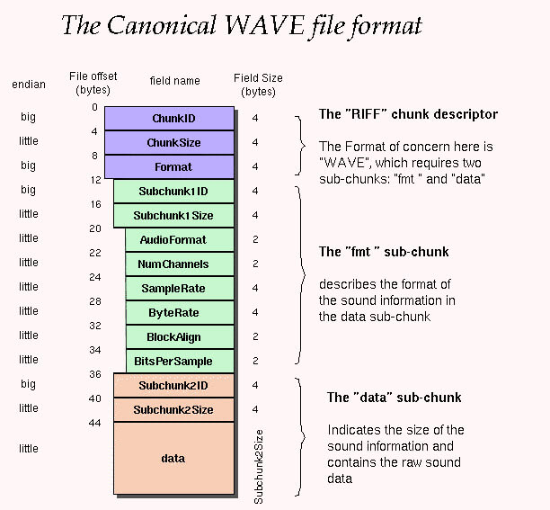

OFFSET | SIZE | NAME | DESCRIPTION
The canonical WAVE format starts with the RIFF header:
0 | 4 | ChunkID | Contains the letters "RIFF" in ASCII form  (0x52494646 big-endian form).
4 | 4 | ChunkSize | 36 + SubChunk2Size, or more precisely:  4 + (8 + SubChunk1Size) + (8 + SubChunk2Size)  This is the size of the rest of the chunk  following this number. This is the size of the entire file in bytes minus 8 bytes for the two fields not included in this count:  ChunkID and ChunkSize.
8 | 4 | Format | Contains the letters "WAVE" (0x57415645 big-endian form)
The "WAVE" format consists of two subchunks: "fmt " and "data":
The "fmt " subchunk describes the sound data's format:
12  16  20 | 4  4  2 | Subchunk1ID  Subchunk1Size  AudioFormat | Contains the letters "fmt " (0x666d7420 big-endian form)  16 for PCM. This is the size of the rest of the Subchunk which follows this number  PCM = 1 (i.e. Linear quantization)  Values other than 1 indicate some form of compression

22 | 2 | NumChannels | Mono = 1, Stereo = 2, etc
24 | 4 | SampleRate | 8000, 44100, etc
28 | 4 | ByteRate | == SampleRate * NumChannels * BitsPerSample/8
32 | 2 | BlockAlign | == NumChannels * BitsPerSample/8  The number of bytes for one sample including  all channels. I wonder what happens when  this number isn't an integer?
34 | 2 | B  itsPerSample | 8 bits = 8, 16 bits = 16, etc
34 | 2 | ExtraParamSize | if PCM, then doesn't exist
34 | x | ExtraParams | space for extra parameters
The "data" subchunk contains the size of the data and the actual sound:
36 | 4 | Subchunk2ID | Contains the letters "data" (0x64617461 big-endian form)
40 | 4 | Subchunk2Size | == NumSamples * NumChannels * BitsPerSample/8  This is the number of bytes in the data.  You can also think of this as the size of the read of the subchunk following this number.
44 | * | Data | The actual sound data

2. Análisis de Entropía, Histogramas y Estructura de Archivos (BMP vs. JPG)

Desarrollar una aplicación de software (en lenguaje a elección) que analice la distribución estadística de la información y la estructura interna de archivos de imagen con y sin compresión espacial. Se recomienda utilizar un archivo .bmp y un archivo .jpg que contengan exactamente la misma fotografía para realizar la comparativa.

a) Solicitar la ruta de ambos archivos y validar programáticamente que las extensiones y/o los formatos correspondan efectivamente a BMP y JPG.

b) Para el archivo BMP, el programa debe leer y aislar la cabecera estándar (típicamente los primeros 54 bytes) e imprimir por pantalla sus datos principales (por ejemplo: firma del archivo "BM", tamaño del archivo, ancho y alto de la imagen en píxeles, y profundidad de color en bits).
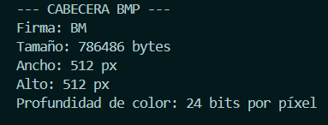
c) Leer el contenido de ambos archivos byte por byte (valores del 0 al 255) y calcular la frecuencia relativa de aparición de cada símbolo para obtener su distribución de probabilidad ( ).

d) Generar y mostrar el gráfico del histograma de frecuencias para ambos archivos, permitiendo una comparación visual.
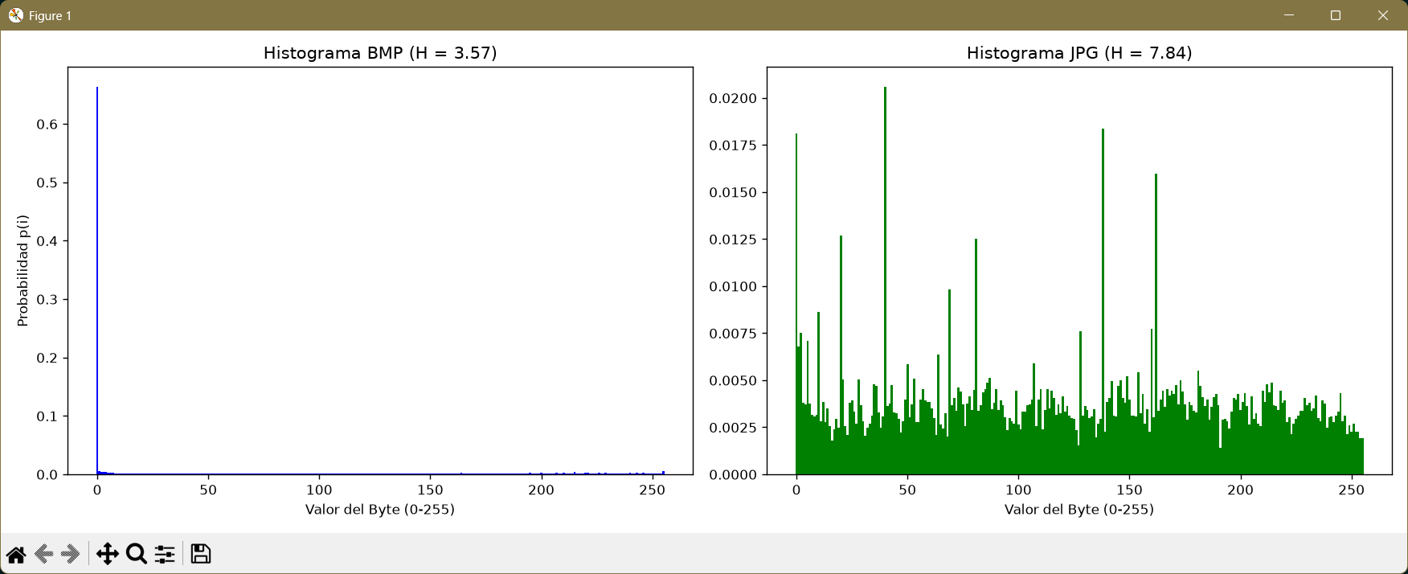

e) A partir de las probabilidades obtenidas, calcular la entropía empírica de ambas fuentes utilizando la fórmula de Shannon:

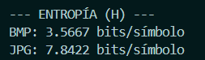
f) Comparar los valores de entropía obtenidos y la forma de los histogramas. Explicar desde la Teoría de la Información por qué el histograma del archivo BMP presenta picos (evidenciando la redundancia espacial de los píxeles) y por qué el archivo JPG presenta una distribución mucho más uniforme con una entropía cercana a su límite máximo.

Un archivo gráfico en formato BMP (bitmap) tiene la estructura que se ilustra en la siguiente figura:

Cabecera (14 bytes)
Propiedades de la imagen (40 bytes)
Paleta de color (opcional – su tamaño puede variar)
Datos de la imagen

En la cabecera se incluye la siguiente información:

Campo | bytes | Descripción
Signature | 2 | Siempre es “BM”
FileSize | 4 | Tamaño del fichero
Reserved | 4 | No se usa
DataOffset | 4 | Posición relativa del comienzo de los datos de imagen
En cuanto a la zona de propiedades de la imagen, podemos encontrar la siguiente información:
Size | 4 | Tamaño de esta sección (siempre es 40 bytes)
Width | 4 | Anchura de la imagen en pixels
Height | 4 | Altura de la imagen en pixels
Planes  BitCount | 2  2 | Número de planos (siempre es 1)  Bits por píxel (1, 4, 8, 16, 24)
Compression | 4 | Tipo de compresión empleado (0, 1, 2)
ImageSize | 4 | Tamaño de la imagen comprimida (=0 si no se comprime)
XPixelsPerM | 4 | Resolución horizontal: píxeles por metro
YPixelsPerM | 4 | Resolución vertical: píxeles por metro
ColorsUsed | 4 | Número de colores usados, si hay paleta.
ColorsImportant | 4 | Número de colores importantes (=0 si son todos)

Los resultados obtenidos evidencian una diferencia sustancial entre ambos formatos, tanto en los valores de entropía empírica calculados como en la morfología de sus respectivos histogramas. Este comportamiento se fundamenta en los siguientes principios:
Archivo BMP (Redundancia Espacial):
Este formato, al carecer de algoritmos de compresión complejos, almacena la información de color de cada píxel de manera explícita y directa. En imágenes fotográficas reales, es habitual encontrar regiones extensas con variaciones cromáticas mínimas (en nuestra imagen usada el color negro de fondo), lo que provoca que ciertos valores de bytes se repitan con una altísima frecuencia. Esta marcada redundancia espacial genera una distribución de probabilidad (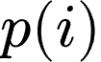) fuertemente sesgada, lo cual se visualiza en el histograma a través de picos muy pronunciados. En consecuencia, el nivel de incertidumbre global del archivo disminuye, traduciéndose en un valor de entropía bajo.
Archivo JPG (Compresión y Entropía Máxima):
Por el contrario, el estándar JPEG implementa técnicas avanzadas de compresión y codificación. El objetivo central de estos procesos es eliminar la redundancia espacial para representar la información con la mayor densidad posible. Al comprimir los datos de esta manera, la secuencia binaria resultante adquiere propiedades estadísticas similares a las del ruido blanco o aleatorio. La distribución de la frecuencia de los bytes (en el rango continuo de 0 a 255) tiende hacia la uniformidad, lo que aplana visiblemente el gráfico del histograma. De acuerdo con los postulados de Shannon, una fuente de información discreta y sin memoria maximiza su entropía cuando todos sus símbolos alcanzan la equiprobabilidad; en este escenario, el archivo comprimido se aproxima a su límite teórico superior de 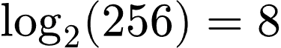 bits/símbolo.

3. Entropía Empírica en Archivos (Texto vs. Comprimidos)
Desarrollar una aplicación de software (en lenguaje a elección) que lea un archivo arbitrario byte por byte (en un tiempo O(N), siendo N el tamaño del archivo) y calcule su entropía empírica y redundancia.
a) El programa debe calcular la frecuencia relativa de aparición de cada byte (valores del 0 al 255) y calcular entropía:

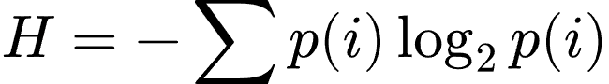

b) Ejecutar el programa utilizando como entrada un archivo de texto puro (.txt) y luego un archivo fuertemente comprimido (.zip o *.rar) de tamaño similar.

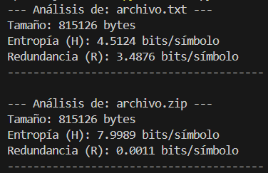

c) Explique por qué el valor de la entropía del archivo *.zip se acerca al máximo teórico (8 bits/símbolo) y qué relación conceptual tiene esto con la eliminación de la redundancia en los datos.

Al someter a prueba un archivo de texto puro (.txt) frente a un archivo fuertemente comprimido, se observa que el archivo de texto presenta una entropía significativamente menor a 8 y una alta redundancia. Esto ocurre porque el texto natural obedece a reglas semánticas y gramaticales (alta predictibilidad): ciertos caracteres como los espacios, las vocales y los símbolos ASCII básicos aparecen con una frecuencia desproporcionadamente alta. La distribución de probabilidad p_{i} es muy irregular. Por el contrario, el valor de entropía de un archivo .zip se acerca asintóticamente a su máximo teórico de 8 bits/símbolo, y su redundancia tiende a cero.
La justificación conceptual radica en los algoritmos de compresión sin pérdida para identificar y eliminar la redundancia de los datos originales. Al extraer todo patrón predecible y redundante de la fuente original, el flujo de bits resultante se vuelve altamente denso en información. Para un observador externo (o para nuestro programa de análisis), la secuencia binaria comprimida carece de estructura estadística evidente, asemejándose a un proceso estocástico puramente aleatorio. En consecuencia, la probabilidad de encontrar cualquier byte (del 0 al 255) se vuelve prácticamente equiprobable. Según la ecuación de Shannon, cuando todos los símbolos de una fuente discreta alcanzan la equiprobabilidad, la entropía se maximiza, demostrando de forma empírica que se ha eliminado casi toda la redundancia del archivo.

4. Índice de coincidencia (IC)
El índice de coincidencia (IC) en criptografía mide la probabilidad de que dos letras elegidas al azar en un texto sean idénticas. Se calcula con la fórmula, donde es la frecuencia de cada elemento de la fuente y es el total de elementos que tiene la secuencia analizada.

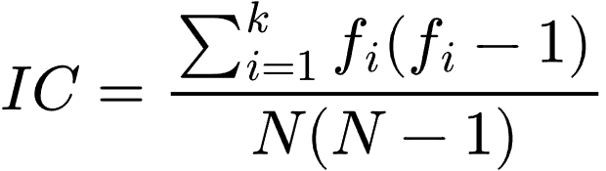

Texto en español: El valor esperado ronda 0.074 debido a la distribución desigual natural de las letras.

Texto completamente aleatorio: El valor esperado es menor, aproximadamente 0.038 (para un alfabeto de 27 letras).

Utilidad principal: Sirve para averiguar la longitud de la clave secreta en cifrados polialfabéticos como Vigenère.
Escriba un programa que calcule el IC, de los mismos archivos a los que les calculó la Entropía del punto anterior. Compare los valores de Entropía e IC.

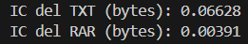
Al comparar la entropia y el Índice de Coincidencia (IC) de ambos archivos, se puede ver la relación entre la estructura de los datos y el IC. En el archivo de texto puro (.txt), la redundancia es alta debido a las características inherentes del idioma español, como el uso frecuente de vocales y secuencias predecibles. Esta repetición de patrones aumenta la probabilidad de que dos bytes elegidos al azar sean idénticos, resultando en un IC alto (0.066) y una menor entropía.
Por el contrario, en el archivo comprimido (.zip), el proceso de compresión elimina casi por completo la redundancia estructural, maximizando la entropía. Al suprimirse los patrones repetitivos, la frecuencia de aparición de cualquier byte tiende a volverse uniforme. En consecuencia, la probabilidad de seleccionar dos elementos idénticos al azar se reduce drásticamente hacia su límite mínimo (IC = 0.0039).
5. Eficiencia de Almacenamiento y Empaquetado a Nivel de Bits (Bitwise)

Desarrollar una aplicación que gestione los datos de 20 personas. Por cada persona se debe registrar: Apellido y Nombre, Dirección, DNI, y 8 campos booleanos (Verdadero/Falso) como: estudios primarios, secundarios, universitarios, vivienda propia, obra social, trabaja, etc

a) Almacenar los datos en un archivo de texto de longitud variable (por ejemplo, formato JSON o CSV), donde los campos booleanos se guarden como cadenas de caracteres ("True", "False", o "S", "N").

b) Almacenar los mismos datos en un archivo binario optimizado de longitud fija. Para los 8 campos booleanos, el programa debe utilizar operadores a nivel de bits (Bitwise) para empaquetar las 8 respuestas en exactamente 1 único byte de memoria por persona.

c) Comparar el tamaño final de ambos archivos en disco (en cantidad de bytes) y redactar una conclusión teórica sobre el impacto de elegir las estructuras de codificación correctas en sistemas de alta escala.

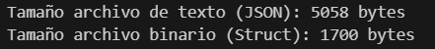

Al comparar ambos archivos, se puede notar la enorme reducción en tamaño a la hora de utilizar codificación binaria. En el archivo de texto, representar un estado lógico mediante cadenas ("True"/"False") introduce redundancia masiva, exigiendo que el sistema codifique metadatos y caracteres ASCII innecesarios. Por el contrario, el uso de operadores bitwise permite agotar la capacidad máxima de representación de un byte, almacenando 8 campos independientes en exactamente 8 bits.

En sistemas de alta escala, esta decisión arquitectónica trasciende el simple ahorro de espacio en disco. Los archivos de longitud variable (como JSON o CSV) imponen una penalización de rendimiento severa: obligan al motor de procesamiento a escanear linealmente cada byte para encontrar los delimitadores de registro (acceso O(N)). Al estructurar los datos en bloques binarios de longitud fija (por ejemplo, 85 bytes exactos por persona), el sistema puede calcular matemáticamente la posición de cualquier registro en memoria o disco mediante la fórmula offset = índice * tamaño_registro, logrando tiempos de acceso aleatorios constantes O(1) y reduciendo el tráfico de entrada/salida (I/O).

6. Medición de Distancia entre Cadenas:
En la transmisión de datos, es vital detectar qué tan corrompido está un mensaje respecto a su fuente original. Desarrollar un programa que compare dos cadenas de texto y determine su grado de similitud algorítmica.
a) Implementar una función que calcule la "Distancia de Hamming" entre dos cadenas. Demostrar con un ejemplo de ejecución por qué este algoritmo no es aplicable si las cadenas sufren desfases o tienen distinta longitud (ej. "Juan Perez" vs "Jaun Perez").

b) Investigar e implementar el algoritmo de la "Distancia de Levenshtein" (Distancia de Edición), el cual cuenta la cantidad mínima de operaciones matemáticas (inserciones, eliminaciones o sustituciones) necesarias para transformar una cadena en la otra. c) Probar el programa con nombres mal tipeados (ej. "Horacio López" vs "Oracio López") e imprimir el valor de la distancia (cantidad de errores detectados) calculada por el algoritmo.

d) Proponga un solución, proceso o heurística para la comparación del texto.

7. Detección de Errores: Códigos de Control (Checksum)
El sistema de identificación tributaria en Argentina (CUIT/CUIL) utiliza un dígito verificador para detectar alteraciones o errores de tipeo comunes, basándose en el algoritmo de Módulo 11.
a) Investigar la lógica matemática detrás del cálculo del dígito verificador del CUIT/CUIL.

b) Desarrollar un programa que solicite al usuario ingresar por teclado un número de CUIT/CUIL completo de 11 dígitos (como cadena de texto o arreglo numérico).

c) El sistema debe separar los primeros 10 dígitos, aplicar el algoritmo de validación (Módulo 11) para calcular cuál debería ser el dígito de control esperado, y compararlo con el dígito 11 ingresado por el usuario. d) Informar por pantalla si la cadena ingresada es "Válida" o "Inválida", demostrando en el informe cómo esta técnica actúa como un Código de Detección de Errores sistemático.

8. Cálculo de Capacidad de Canal por Búsqueda Exhaustiva (Binario a Cuaternario)
Desarrollar una aplicación de software (en lenguaje a elección) que determine la Capacidad de Canal (C) de un sistema discreto sin memoria con entrada binaria y salida cuaternaria (2 símbolos de entrada, 4 símbolos de salida). El algoritmo debe ser capaz de resolver tanto canales uniformes como no uniformes.
El programa debe cumplir con los siguientes requerimientos:
a) Ingreso de la Matriz del Canal: Solicitar al usuario que ingrese por teclado las probabilidades condicionales hacia adelante P(Y|X). El usuario deberá cargar los 8 valores que conforman la matriz de transición de 2x4. El programa debe validar matemáticamente que la suma de las probabilidades de cada fila sea estrictamente igual a 1.

b) Búsqueda Exhaustiva: Implementar un algoritmo de fuerza bruta mediante bucles para barrer las posibles probabilidades de la fuente de entrada P(X). El incremento (salto) para las probabilidades de entrada debe ser de 0.01 (es decir, evaluando desde 0.00, 0.01, 0.02... hasta 1.00).

c) Cálculo de Información Mutua: Para cada distribución de entrada generada por la iteración, el programa debe calcular de forma dinámica:
● Las probabilidades de los símbolos de salida P(Y) utilizando el Teorema de la Probabilidad Total
● La Entropía de la salida H(Y)
● La Entropía condicional (Ruido del canal) H(Y|X)
● La Información Mutua de esa iteración específica: I(X;Y) = H(Y) - H(Y|X)

d) Maximización: El programa debe comparar el resultado de I(X;Y) de la iteración actual contra el máximo valor registrado hasta el momento, quedándose siempre con el mayor valor.

e) Una vez finalizada la búsqueda exhaustiva, mostrar por pantalla:
● La Capacidad del Canal (C) encontrada (el máximo valor de I(X;Y) en bits/símbolo).
● La distribución de probabilidades de entrada P(X=0) y P(X=1) exacta que logró maximizar el canal.

9. Simulación y Análisis Teórico de un Canal Binario Simétrico (BSC) Sockets TCP
En este ejercicio, modelaremos un Canal Binario Simétrico (BSC) utilizando una arquitectura Cliente-Servidor mediante Sockets TCP. Un BSC transmite bits (0 o 1) donde cada bit tiene una probabilidad "p" de ser recibido con error, y una probabilidad "1-p" de ser transmitido correctamente. Se provee el script del servidor, el cual actuará como una "caja negra": la probabilidad de error "p" está oculta en el código del servidor y usted deberá descubrirla mediante experimentación.

Fase 1: Transmisión y Tasa de Error Empírica (BER)
1. Desarrolle un script Cliente (en lenguaje a elección) que se conecte al servidor mediante sockets TCP.
2. Para descubrir el valor de "p", realice una batería de pruebas empíricas generando tramas sintéticas aleatorias de diferentes magnitudes (por ejemplo: 100, 10.000 y 1.000.000 de bits).
3. Envíe cada trama al servidor. El servidor le devolverá una secuencia de la misma longitud, pero afectada por el ruido del canal.
4. Para cada prueba, compare la trama original con la recibida bit a bit, cuente la cantidad de errores y calcule el BER empírico (Bit Error Rate). En su informe, analice cómo la longitud de la trama enviada afecta la convergencia del BER empírico hacia un valor estable (Ley de los Grandes Números).
5. Finalmente, para comprobar el efecto visual del ruido, convierta una frase de texto a binario, pásela por el canal y vuelva a convertir la respuesta a texto para mostrar en pantalla cómo quedó el mensaje alterado.

Se implementó el script Cliente.py, un cliente TCP que utiliza el mismo protocolo de comunicación definido en el servidor.py (encabezado de 4 bytes + payload ASCII) y envía tramas binarias de distintos tamaños (100, 10.000, 1.000.000 y 10.000.000 de bits) para estimar empíricamente la probabilidad de error p del canal oculto y verificar su convergencia por Ley de los Grandes Números (incluyendo una comparación cuantitativa de varianza). Durante el análisis se detectó que la "corrupción de bits" que aplica el servidor ocurre a nivel de símbolo lógico ascii, no de bit físico. Se aclara que en desarrollo posterior se hará mención a “bits” para referirse a los caracteres ‘0’ y ‘1’ y todas las métricas calculadas (BER, matriz del canal, Información Mutua, Capacidad) se aplican correctamente sobre esa variable aleatoria binaria lógica.

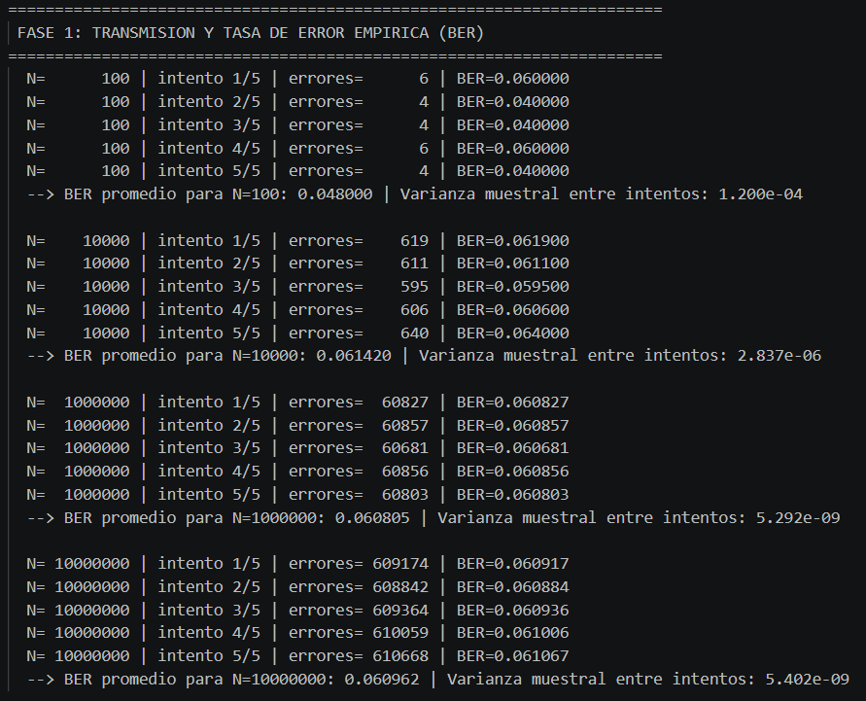
Análisis de convergencia (Ley de los Grandes Números):
Con N=100 el BER empírico varia bastante entre intentos (pocos bits => alta varianza del estimador). A medida que N crece, el BER empírico se estabiliza y converge hacia un único valor: la probabilidad de error real del canal 'p'.
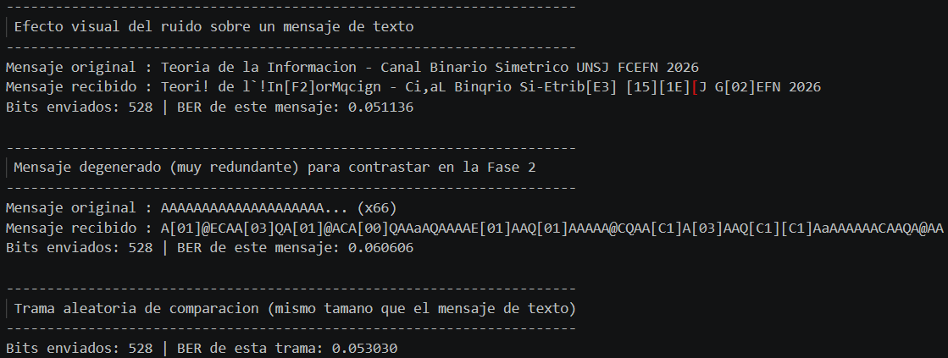

Fase 2: Modelado Matemático y Capacidad del Canal
Utilizando el valor de la probabilidad de error teórica configurada en su cliente, y asumiendo que el canal se comporta como un BSC perfecto, el programa debe calcular e imprimir:
- La Matriz del Canal: Muestre las probabilidades de transición 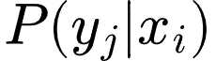
- Probabilidades de la Fuente: Analice la trama binaria que usted envió originalmente y calcule la probabilidad de entrada de los símbolos 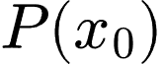 y 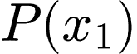 (frecuencia relativa de ceros y unos en su mensaje).
- Información Mutua: Calcule la Información Mutua de esta transmisión específica, usando las probabilidades calculadas.
- Capacidad del Canal: Calcule la Capacidad máxima del canal utilizando la entropía condicional:
- Análisis de Maximización: Compare el valor obtenido en con la Capacidad (aceptando un margen de error mínimo de un 5-10%). Responda en comentarios dentro de su código: ¿Logró su mensaje maximizar la capacidad del canal? Si la respuesta es no, ¿qué característica debería tener la trama de bits enviada para que sea igual a ?
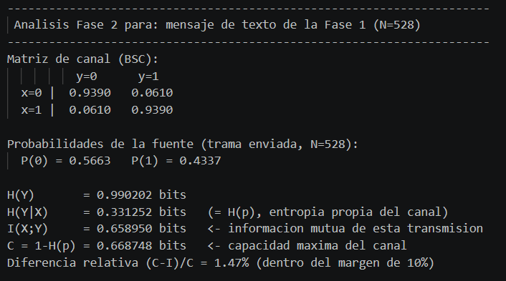
El mensaje logra un buen resultado maximizando la capacidad del canal. Sin embargo, a modo de comparación se ejecuta la prueba para un mensaje donde se reemplazan todos los caracteres por ‘A’ (mensaje muy redundante) y un mensaje del mismo tamaño en bits pero generados de manera aleatoria.
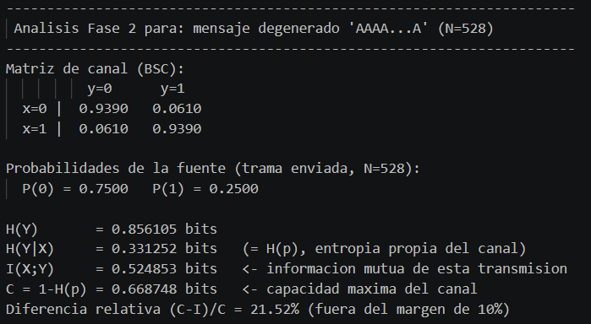
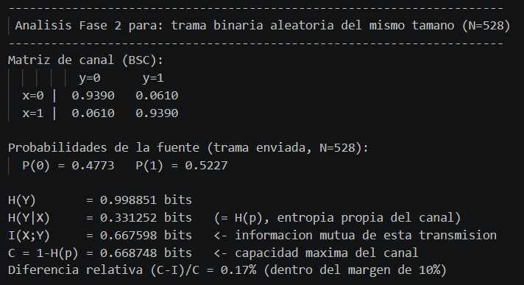
Se observa que el valor de información mutua para mensaje redundante se aleja significativamente de la capacidad máxima del canal, superando el margen de 10% de error definido. Por otro lado, la trama binaria aleatoria del mismo tamaño sí maximiza la capacidad ya que al generarse con bits equiprobables e independientes, P(0) ≈ P(1) ≈ 0.5 y su I(X;Y) prácticamente coincide con C, confirmando, con el mismo N que las otras dos, que el máximo de I(X;Y) respecto de P(X) se alcanza con una fuente equiprobable.

Código del servidor: servidor.py

Durante el desarrollo del
Documentación a Entregar:

Se entrega el programa en funcionamiento desarrollado en lenguaje Python, y el código fuente debidamente comentado con su README.md con instrucciones para la ejecución. La entrega se realizará mediante un repositorio de GitHub por grupo, el cual deberá contener todos los prácticos de la materia desarrollados hasta el momento. Las correcciones y devoluciones de los trabajos se realizarán a través de las observaciones en los Issues del repositorio.

Fecha de entrega: 15 de Septiembre

